Отчет
О проведении Единого родительского дня в детском саду
«Родители реализуют ФГОС»

В рамках Единого родительского дня в структурном подразделении детского сада МБОУ Беляевская СОШ прошли следующие мероприятия:

- Викторина для детей и их родителей «Узнай сказку» (индивидуальный интеллектуальный конкурс).
- Дети детского сада посетили сельскую библиотеку. Ирина Эдуардовна Полыгалова – сельский библиотекарь прочитала детям стихи и загадала ребятам загадки.
.
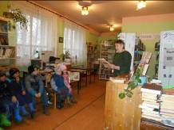

3. 21.11 ноября для детей и их родителей прошли веселые старты.
- В рамках проекта «Читаем вместе»:
- подготовлена выставка книг С.Я Маршака, где родители имеют возможность взять книгу домой для вечернего совместного семейного чтения в рамках акции «Светлячок»

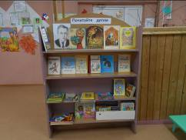

- Была приглашена Долгих Галина Геннадьевна – сказительница, ветеран педагогического труда. Она прочитала детям и их родителям сказку С.Я Маршака «О глупом мышонке».

